ВІДДІЛ КУЛЬТУРИ ТА ТУРИЗМУ СУМСЬКОЇ МІСЬКОЇ РАДИ

Сумська міська бібліотека ім.Т.Г.Шевченка
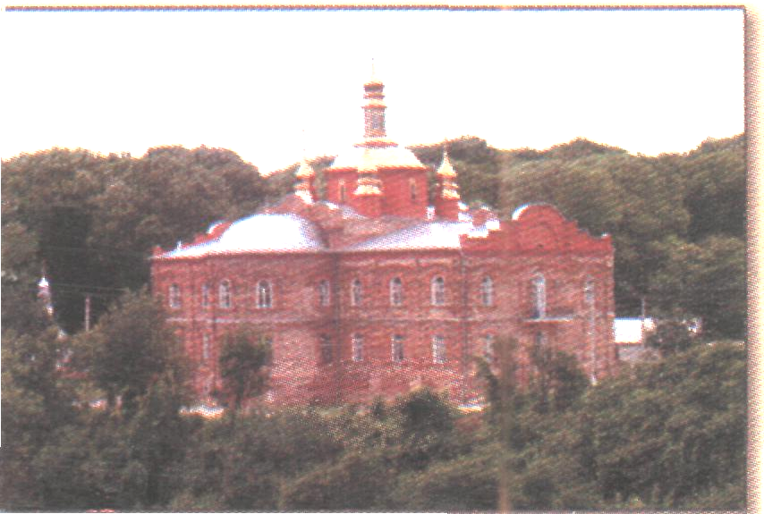
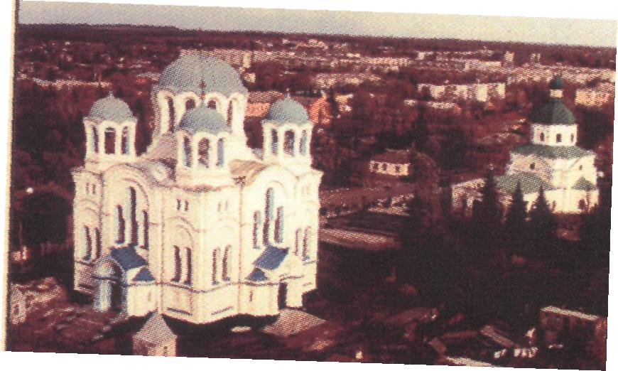
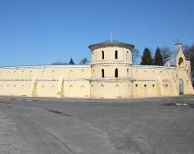

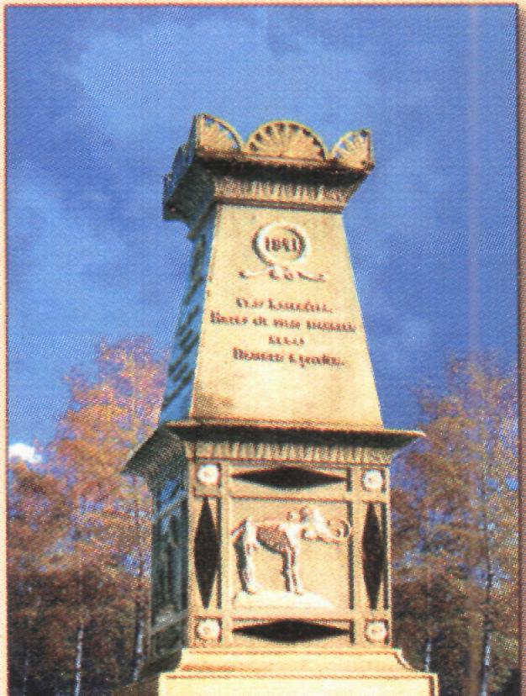
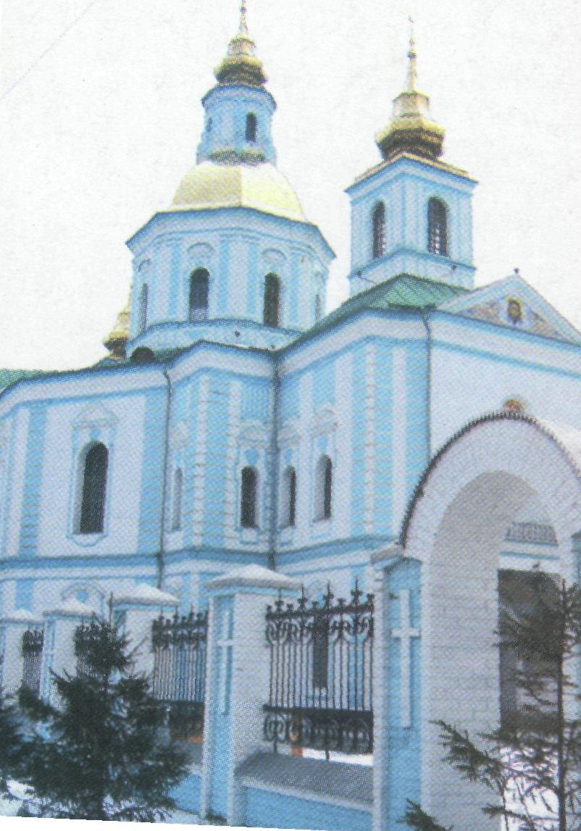
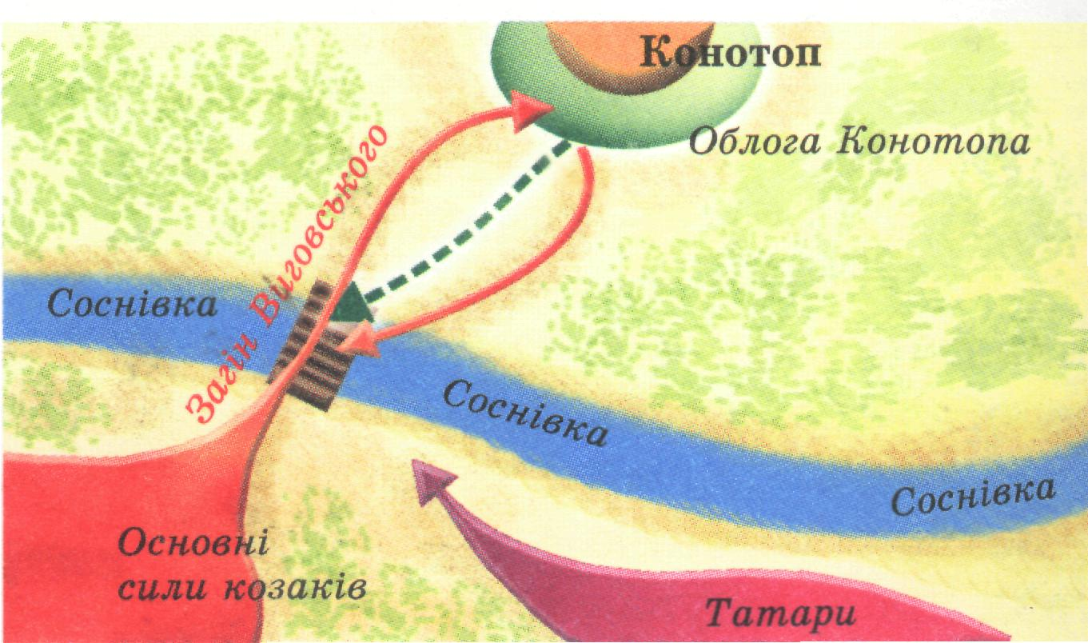

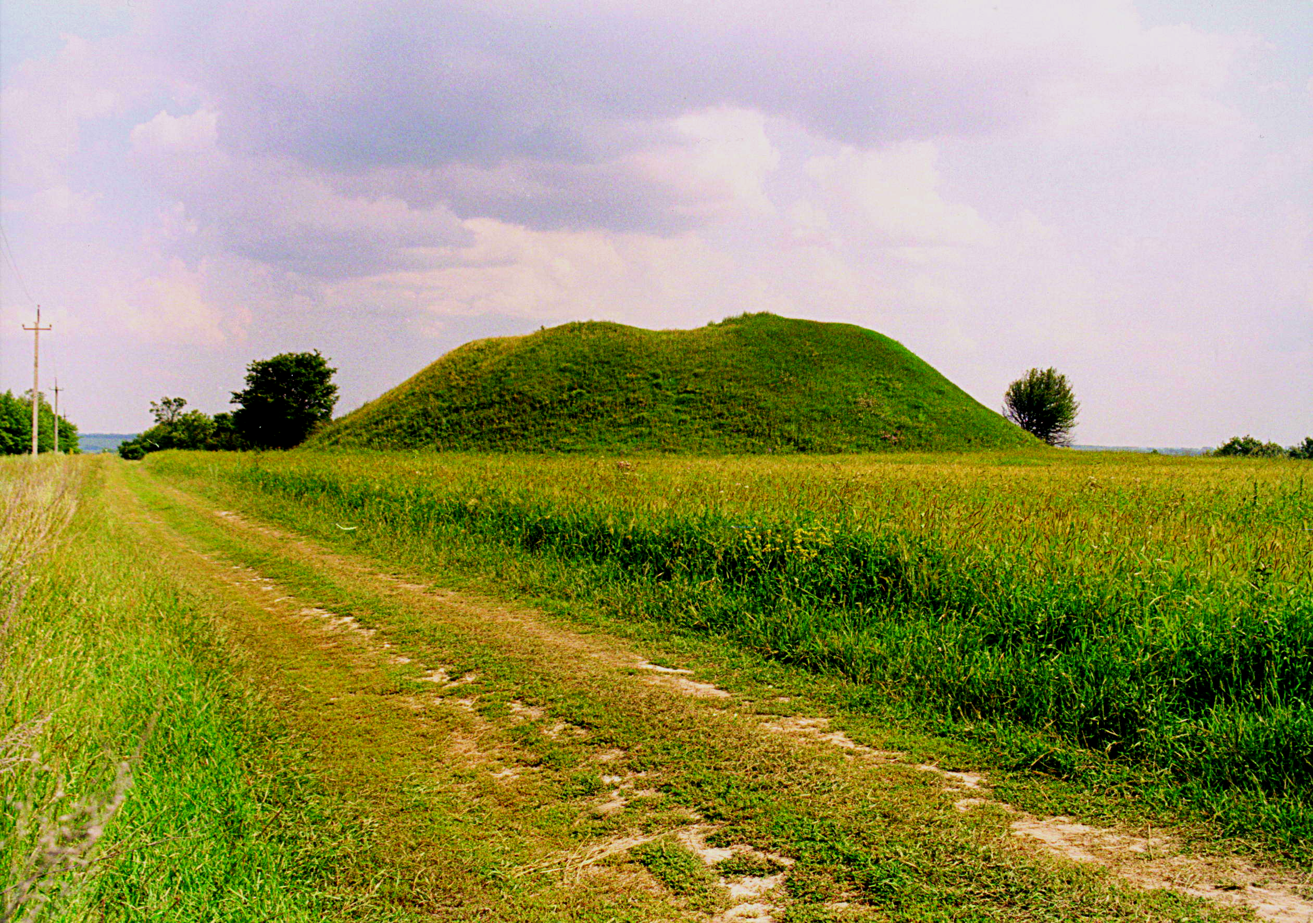

Інформаційно-бібліографічний путівник

Суми 2007

Сім чудес Сумщини: Інформ. - бібліогр. Путівник / Уклад. Л.Д.Клімачова. – Суми, 2007. – 35 с.

Мальовнича і чарівна Сумщина...
Здавна овіяна легендами та славою. І нинішньому поколінню є чим гордитися.
В інформаційно-бібліографічному путівнику представлені сім найцікавіших пам’яток Сумщини, які розповідають про наш край з часів пізнього палеоліту до ХІХ ст. Кожна стаття доповнюється списком літератури.
Інформаційно-бібліографічний путівник розрахований на широке коло користувачів.

Відповідальна заст.директора ЦБС
за випуск : Мартюшова О.В.

Матеріал провідний бібліограф
підготувала: Клімачова Л.Д.

Редактор: Мартюшова О.В.

Комп’ютерний Клімачова Л.Д.
набір та верстка:

Наша адреса:
40030, м. Суми
вул. Кооперативна, 6 тел. 22-63-32
Центральна міська E-mail: lib@library.sumy.ua
бібліотека
ім Т.Г.Шевченка
працюємо:10-00 – 19-00
вихідний: п’ятниця


Сумщина має унікальну історико – культурну спадщину - майже 1,5 тис. пам’яток історії, 780- археології, 102 пам’ятники монументального мистецтва та 373 пам’ятки архітектури. Збереглись чудові садово-паркові архітектурні ансамблі (Суми, Хотінь, Кияниця, Куянівка, Бочечки, Волокитино), монастирські ансамблі (Мовчанський, Сафроніївський, Глинський).
З метою зберегти пам’ятники і пам’ятні місця у квітні-травні 2007 року в усіх районах та містах області пройшла обласна акція "Сім чудес Сумщини".
Експертна рада, до складу якої увійшли провідні архітектори області, історики, краєзнавці, враховуючи думку громадськості, визначила сім найцікавіших пам’яток Сумщини:
1. Пам’ятник мамонту у с. Кулішівка Недригайлівського району;
2. "Круглий двір" у Тростянці;
3. Комплекс Софроніївського монастиря у Путивльському районі;
4. Група Посульських курганів у Роменському районі;
5.Трьох-Анастасіївська церква у Глухові;
6. Поле Конотопської битви (1659рік, с. Шаповалівка Конотопського району);
7. Свято-Покровський собор у Охтирці.

Три перші: пам’ятник мамонту у с.Кулішівка Недригайлівського району, "Круглий двір" у Тростянці, комплекс Софроніївського монастиря у Путивльському районі представляють Сумщину у загальнодержавній акції "Сім чудес України".
Сумщина може стати туристичною Меккою, і саме з цією метою пропонуємо даний путівник по сіми чудесах нашого краю.

Пам'ятник мамонтові

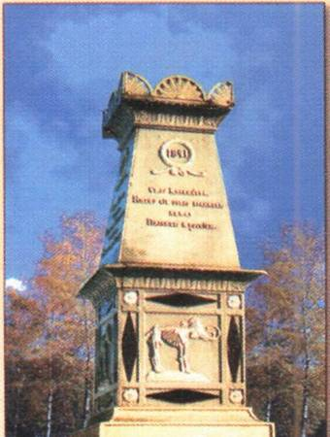
Єдиний в Україні пам'ятник мамонтові знаходиться в селі Кулішівка Недригайлівського району.
Село Кулішівка розта-шоване в мальовничій місцевості, в декількох кілометрах від районного центру і входить у туристичний маршрут. Тут зараз проживають 320 жителів.
Найстарший чоловік села 82-літній Василь Матвійович Глухий прожив у Кулішівці все своє життя. За його словами, перші поселення в Кулішівці з'явилися на початку XVІІІ століття, коли після розпаду Запорізької Січі козаки шукали тихі місця для проживання. "Більшість козаків розбрелося по притоках Дніпра. Наші прадіди на чолі з козаком Кулішом знайшли місце на нині пересохлій річці Хусть (права притока Сули), де зараз перебуває Кулішівка..." Село назвали Хороша Слобода, або Хорошки, козаків приписали до сусіднього великого села Константинівки. Коли Куліш помер, село назвали в його честь Кулішівка.
В 1639 році на території Кулішівки відбулася ще одна знаменна історична подія: згідно Поляновського договору, по річці Хусть став проходити державний кордон між Польщею й Росією. "Місце це було границею між Польщею й Росією" , - говорить напис на одній із чавунних плит на пам'ятнику мамонтові. До речі, історія зберегла пам'ять і про "польські" часи: недалеко від Кулішівки є яр, що називається Напівлях. Колись одна його половина належала Польщі, інша - Росії. Границю ліквідували лише після Переяславської ради в 1654 році.
Початок XІХ століття для Кулішівки був часом розквіту. Місцевий поміщик, камергер, граф Головкин розвивав виробництво й торгівлю. Село Констянтинівка, в якому перебував його маєток, було портовим і, за історичними даними, тут проживало близько 13 тис. чоловік.
В 1839 році граф задумав побудувати в Кулішівці спиртзавод. Місце вибрали недалеко від річки. Коли під бугром копали льох для горілки й вина, робітники наткнулися на кістки величезних розмірів. "Граф Головкин був людиною освіченою і зрозумів, що відкрив щось сенсаційне", - розповідає Василь Матвійович Глухий. У терміновому порядку він сповістив про це Харківський університет, звідки негайно виїхав відомий натураліст і математик професор Калиниченко, що згодом опублікував статтю "Допотопні кістки мамонта в Малороссії" у петербурзькому журналі "Північна бджола". Розкопки велися десять днів, поки копальникам не перешкодили ґрунтові води.
Серед тисяч кісток були знайдені кістки й зуби дикого коня, зуби слона, останки копит північного оленя. Кісток мамонта вистачило на два кістяки.
Коли розкопки були закінчено, кістки на возах відправили в Харків, де вони якийсь час перебували в зоологічному кабінеті університету. Потім їх передали в Зоологічний музей Академії наук у Санкт-Петербурзі, де вони зберігаються й зараз.
Кулішівська знахідка стала світовою сенсацією, тому що в європейській частині Російської імперії кістки мамонта були знайдені вперше. Щоб відсвяткувати цю подію, граф Головкин розпорядився на місці знахідки поставити чавунний пам'ятник, проектуванням і установкою якого зайнявся все той же професор Калиниченко.
Кулішівський пам'ятник мамонтові - один з найстаріших в Україні.
Пам'ятник вирішили зробити досить великим, через що виникали деякі труднощі. Чавунні плити довелося везти в Кулішівку на шести возах. Через два роки, в 1841-му, монумент був готовий. З тих пір його вигляд не змінився: чотиригранна зрізана піраміда, нижня частина зібрана із чотирьох квадратних чавунних плит із зображенням кістяка мамонта, на кожній верхній частині відлиті написи.
На початку XХ століття в Кулішівці, як і в багатьох селах Росії, почалося безладдя. Селяни спалили спиртзавод і маєток графа Головкина, що не дожив декількох років до свого сторіччя. Тоді пам'ятника не торкались. Зруйнували його пізніше більшовики, яким він нагадував про графа-визискувача.
Відреставрували монумент тільки в 1957 році і поставили його на сто метрів південніше попереднього місця розташування.
Пам'ятник мамонтові став символом Недригайлова. Про нього пам'ятають і знають не тільки місцеві жителі, кожний з яких може провести тут цілу екскурсію. Жителі села, зустрічаючись, часто жартують: "Ну як, попаcли своїх мамонтів?". А кілька років тому один місцевий хлопець розмалював стіну свого будинку написом "Вулиця Мамонта, будинок №16". Тепер у Кулишівці є хоч одна вулиця з назвою.
(За матеріалами Дедуліна Г. „Парк Кулішівсього періоду”)

Література

Булат В. Унікальний пам’ятник: (Кулішівський мамонт) // Сумська старовина. – 1997. - №1. – 11-13.
Геологические памятники Украины: Справочник-путеводитель / И.Е.Коротенко, А.С.Щирица – К.: Наукова думка, 1967. – 155с.
Дедулин Г. Парк Кулишовского периода: В Сумской области находится единственный в Украине памятник мамонту // Панорама. – 2003. - №47(19-26 нояб.). - С.А8.
Звагельський В. Відкриття професора І.Калиниченка //Червоний промінь. – 1994. – 12 берез. – С.3.
Пам’ятник мамонту: (с. Кулішівка, Недригайлівського району) // Вечерський В.В. Пам’ятники архітектури й містобудування Лівобережної України: Виявлення, дослідження, фіксації. – К., 2005. – С.425-426.
Петренко М. Нам би живого мамонта // Голос України. – 1991. – 9 січ. – С.5.
Федорина А. Тут мамонти пробігали // Голос Посулля. -2000. – 29 лип. – С4.
Хвостенко Г. Історія Сумщини в скарбах. 2. Пам’ятник мамонту // Сумщина. – 2001.
http://7chudes.in.ua/info/116.htm - матеріал з сайту „7 чудес України”.
Круглий двір
„Круглий двір” є унікальною спорудою Тростянця, побудований у 1749 році Йосипом Надаржинським. Садиба входила до складу величезного помістя і була побудована для манежу цирку та господарських потреб.
Будівля включає елементи готичного стилю, вона цегляна, оштукатурена, овальна з вісями 60 і 40 м. За зовнішнім виглядом вона схожа на середньовічний замок із глухими високими стінами і чотирма круглими баштами по периметру. Зі східної частини двору розташовані в'їзні ворота у вигляді великої стрільчатої арки з кілевим закінченням, карнизом розділені два яруси.
Верхній ярус прикрашений вузькими стрільчатими нішами, схожими на бійниці, і завершується карнизом на кронштейнах. Башти - триярусні із стрільчатими вікнами, вкриті шатровим дахом з невеликим шпилем.
Архітектурна пам'ятка - найбільш рання громадська споруда східної частини України, яка збереглася до нашого часу. „Круглий двір” по своїй архітектурі не має аналогів в Україні серед будівель середини XVIII ст.
Після Надаржинських Круглий двір перейшов до Корсакових, а потім до Голіциних. Шанувальникам мистецтва князь О.В.Голіцин організував із своїх кріпаків виступи театральних груп - драматичної, циркової і балетної. У Круглому дворі було обладнано арену, а під стінами для глядачів установили ложі.
У 1916 році журнал "Столица и усадьба" писав, що „...в баштах жили циркові артисти і танцівниці балету. Вздовж стін були розташовані конюшні і місця для глядачів. Бар'єри лож не збереглися, але кімнати, де проживали артисти, залишилися майже в первозданному стані. Зараз у них проживають службовці маєтку. У середині цього чотирикутника була циркова арена під відкритим небом, своєрідний грецький чи римський колізей. Ці циркові і балетні вистави князя Голіцина чекають ще свого історика . Місцевий краєзнавець В.В.Безсмертний вивчав історію Круглого двору. Зокрема він відзначав: "Відомо, що на заокруглені стіни в будівлях тисне зсередини відцентрова сила. Щоб протистояти їй, у 1905 році, під час капітального ремонту, ззовні стіни поставили цегляні підпори - контрфорси. Ремонт проводився під керівництвом механіка Кейля з підприємств заводчика Кеніга. Тоді ж було перекрито наново дахи башт, встановлено подовжені стропила, щоб дощова вода менше лилася на карнизи, зроблено в стіні залізні двері для виходу на випадок пожежі, а над аркою встановлено флюгер. Як казав мені пізніше син Кейля, архітектор, тоді ж було засипано підземний хід, який зв'язував "Круглий двір" із старовинним панським будинком, що стоїть поруч "двору" ще й зараз".
Після цього капітального ремонту пройшло майже сто років і архітектурна пам'ятка скоріше нагадувала руїни, ніж витвір мистецтва. Більше півстоліття тут була база райспоживспілки, потім сталася пожежа, що знищила все всередині. Питання реставрації пам'ятки неодноразово обговорювалося ще при радянській владі, була складена проектно-кошторисна документація. Та довго змін на краще не відбувалось.
У 2000 році вдалося мобілізувати підприємства району, громадськість і зробити неможливе: протягом трьох місяців провести реставраційні роботи першої черги. Круглий двір перетворився із руїни в окрасу міста.

(За матеріалами Артюшенка М. „Круглий двір”)

Література

Артюшенко М.М. Старожитності Тростянеччини. – Суми:ВВП „Мрія-1” ЛТД, 2002.- 492с.
Тростянець:Фотоальбом про місто Сумської області./Упоряд.О.І.Мартиненко, Г.І.Шелест; Авт.тексту В.В.Зінов’єв– К.: Мистецтво. 1985. – 47с.
http://stm.alfaspace.net/index.php?module=pages&page=trost - Матеріал з тростянецього сайту.
http://7chudes.in.ua/info/115.htm - Матеріал з сайту Всеукраїнської акції "Сім чудес України”.

Комплекс
Софроніївського монастиря

Перлиною Сумщини є стародавній Путивль. Особливо привертає увагу путивльський край своїми духовними святинями - Софроніївським та Мовчанським монастирями.
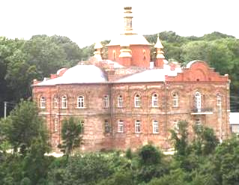
1405 року за правління Великого князя Московського Василія Дмитровича на високих горах, порослих дубовим лісом, над болотом Молче з'явилася чудотворна ікона Пресвятої Богородиці. Ця місцевість, за 20 верст на схід від Путивля, входила до путивльської волості, тож путивляни одразу на місці, де знайшли чудотворну ікону, поставили невеличку дерев'яну церкву Богородиці, біля якої згодом стали селитися ченці-пустельники. Деякі з них розпочали копати собі печери на схилах гір. Так виник невеликий монастир, що називався Мовчанською Різдва Богородиці пустинню.
У XVI столітті, коли пустинь перетворилася на більший монастир, її ченці купили в Путивлі кілька "осадних дворів", а в острозі на посаді спорудили десь у 1580-х роках храм Різдва Богородиці з приділом Софії, Премудрості Божої.
1592 року під час нападу татар на Посейм'я Мовчанська пустинь була спалена, і всі ченці 1593 року на чолі з ігуменом Пафнутієм переселилися до Путивля, перетворивши монастирське подвір’я на новий Мовчанський монастир. А місцевість колишньої пустині при болоті Молче стала володінням путивльського монастиря. Незважаючи на часті татарські напади, на місці пустині жевріло життя: напевно, кілька схимників жили в печерах. 1605 року Мовчанська пустинь була приписана до Путивльського Мовчанського монастиря, тут влаштовано монастирську пасіку. На місці храмів, спалених татарами, поставили дерев'яну церковицю в ім'я Різдва Пресвятої Богородиці Печерської, а при ній три келії, у яких жив один старець з Путивльського монастиря і монастирський бортник. 1630 року монастир спорудив тут першу муровану церкву Різдва Богородиці. Біля неї 1653 року відновлено й колишній монастир. З того часу, щоб уникнути плутанини, Путивльський монастир став іменуватися Великим Мовчанським, а той, що над болотом Молче, - Малим Мовчанським пустинним. 1656 року будівничим, а згодом - ігуменом монастиря став ієромонах з Путивля Софроній - людина напрочуд енергійна і господарна. Він правив братією до 1692 року, його клопотами Мовчанський пустинний монастир значно розрісся, отримав багаті вотчини, завів широке муроване будівництво, став одним з найвідоміших монастирів Посейм'я. З поваги до заслуг ігумена ще за його життя монастир у народі стали називати Софронієвим, а після його смерті закріпилося офіційне найменування Софронієва пустинь, або ж Софроніївський монастир. 1672 року ігумен Софроній дав притулок у монастирі Семену Медведєву (1640-1691), який згодом став одним з найвизначніших московських дисидентів XVII століття.
У XVIII столітті Софроніївська пустинь була настільки відома й популярна, що російська імператриця Єлизавета Петрівна, подорожуючи 1744 року до Києва, навмисно відхилилася від маршруту, аби відвідати цей монастир. Тут вона взяла участь в освяченні новозбудованих споруд. 1758 року Софроніївська пустинь прибрала до рук Путивльський Борисоглібський монастир і його маєтності.
У XIX столітті кількість ченців у монастирі досягла кількох сотень. Та після революції його закрили, ченців частково вибили, частково розігнали, книгозбірню та монастирський архів, у якому були документи з XVI століття, розгромили. Слід відзначити, що софроніївські ченці не чекали пасивно своєї долі, а зі зброєю в руках боронили монастир, та сили були нерівні...
Величезний комплекс споруд стояв пусткою кілька десятиріч, аж поки в повоєнні роки місцевим колгоспам не забаглося дешевої цегли. З блискавичною швидкістю, буквально за пару років розібрали, висадили в повітря собор 1630 року, дві церкви XVII століття, кілька десятків мурованих корпусів і монастирський мур. Якимось дивом уціліли лише три споруди, що нині, обдерті й занехаяні, але все ще красиві, височать на горах серед столітніх дубів над широчезною заплавою Сейму, який протікає десь вдалині. Від села Нова Слобода туди веде лісова дорога. Подорожнього, що виходить на узлісся, зустрічає виразний силует надбрамної церкви, зліва за нею видніється трапезна церква, зараз більше схожа на бункер, ще далі - настоятельський корпус. Краєвиди тут чимось невловимим дуже нагадують київські, в районі Києво-Печерської лаври. Надбрамна Покровська церква - це майже точна копія надбрамної дзвіниці київського Кирилівського монастиря. Залишилась в місцевих переказах згадка про те, що за монголо-татарського погрому група ченців Києво-Печерського монастиря врятувалася з Києва й оселилася тут у печерах.
Надбрамна Покровська церква збудована 1757 року. Вона двоповерхова, тридільна, однобанна, архітектура витримана у стильових формах "єлизаветинського бароко". У першому ярусі - арка проїзду в центрі і аркові проходи обабіч, на другому ярусі - типовий український храм струнких пропорцій, з висотним розкриттям внутрішнього простору. Дуже характерний для того часу декор споруди - пишні наличники вікон, вибагливо вигнуті карнизи, тонкі пілястри. Дещо незвичайна баня церкви. За українською традицією на восьмерику влаштована висока покрівля вишуканих обрисів із заломом.
Зліва від надбрамної церкви на окремому пагорбі бачимо корпус колишньої трапезної, збудованої в кінці XVII століття. Вона стоїть на косогорі, тому з боку монастирського двору - одноповерхова, з напільної сторони - двоповерхова. Прямокутна в плані, первісно мала двосхилий дах з високими фронтонами. Нині даху немає зовсім, зовнішній декор також втрачено, лишився ніби "скелет" архітектурної споруди, який і нині вражає вигадливістю системи перекриття. Головний трапезний зал - двостовпний: два квадратних у перетині стовпи по осі приміщення несуть склепіння складної форми, яке нагадує хрестове. Це - єдиний приклад такого типу склепіння в усій українській архітектурі.
З суворістю образу трапезної контрастує багатством декору лікарняний корпус, споруджений 1911 року у формах неоруського стилю з вибагливо профільованими карнизами, наличниками, півколонками. Дуже складні декоративні деталі з високою точністю набрані з лекальної цегли, що є свідченням найвищого рівня майстерності будівельників - такого рівня, який на сьогодні безповоротно втрачено. І ця чудова споруда світить пусткою: все заросло кропивою, склепіння провалено, внутрішні розписи понищено...
Але найцікавіша частина Софроніївського монастиря - підземна. І справа не лише в тім, що навіть побіжний огляд дозволяє помітити в землі фундаменти й підвали численних мурованих споруд. На східних схилах монастирських гір є декілька (не менше двох) печерних комплексів. Вони викопані у суглинках і дуже нагадують печери Києво-Печерської лаври. Їх ніхто не досліджував. Попередньо найдавніші з них можна датувати ХІІІ-ХIV століттями. Печерні лабіринти складаються з ходів, келій, ніш-аркасолій для поховань. Трапляються й приміщення більшого розміру - підземні каплиці і церкви. Ще один надзвичайно цікавий кільцевий підземний лабіринт розташовано на південно-східному схилі монастирської гори, до нього можна вийти через садову браму за лікарняним корпусом. Комплекс розташований неглибоко від поверхні землі, його стіни і склепіння муровано з цегли, що датується XVIII століттям. Дуже незвичайна тут велика підземна церква, її склепіння стягнуто залізними затяжками, заанкереними в муруванні. Це - безперечний доказ того, що печерний комплекс будувався відкритим способом: спершу було викопано великий котлован, змуровано келії, ходи, церкву, а тоді все це засипано землею. Печери Софроніївського монастиря бережуть ще немало таємниць.
Відродження храмів розпочалося одночасно з розбудовою незалежної України. Тисячі повернених і новозбудованих православних святинь - перлини Сумщини: Глинська Пустинь; Софроніївська Пустинь і Путивльський Мовчанський монастир.
22 грудня 2002 року в повній красі звівся над Путивльскими кручами монастир. Золоті куполи головного Храму - Собору Різдва Пресвятої Богородиці, ошатні господарські будівлі, ігуменський і чернечий корпуси - до цього доклали зусиль чимало людей і організацій Сумщини.
Предстоятель Української православної церкви митрополит Володимир особисто освятив цей храм.
(За матеріалами В.Вечерського „Монастирі Чернігово-Сіверщини – найдавніші осередки української культури. Монастирі Путивля і Путивльщини”)

Література

Софрониевский монастырь: Из истории Молчанской Печерской Рождества Пресвятой Богородицы пустыни. - 2-е изд., доп. и испр. - К.: Оптима, 2002. - 128 с.
Вороненко Р. Поступ вічності //Суми і сумчани. – 2005. - №43(21 жовт.). – С.11.
Дзвони відродження Софронієвського монастиря //Площа Незалежності,2. – 2003. - №12. - С.6-8.
Лавренко Е. Софрониева пустынь //Ваш шанс. – 1997. - №35. – С. 9.
Маркелова А. Отець Герман передбачив погоду того дня: Відродження Софронієвського монастиря //Сумщина. – 2001. - №131(21 лист.). – С.3.
Наумова Л. Возрождение святыни: Возрождение Молчанской Софрониевой пустыни //Ваш шанс. – 2003. - №3(15 янв.). – С.14А.
Пахолюк О. Відродження святинь – справа тих, хто не зачерствів душею: (благодійний фонд „Вічність” сприяв відродженню Молчанського та Софронієвського монастирів) // Добрий день. – 2001. - №49 (29 лист.). – С.3.
Семенченко Н. Відроджуємо собори і церкви – відроджуємо храми душ людських // Суми і сумчани. – 2003.- №48(27 лист.). - С.7.
Стасова И. Софрониева пустынь: Третье возрождение духовного центра/ И. Стасова // Панорама. - 2003. - № 2 (8-15 янв.). - С. А8-А9.
Земельні володіння Софроніївського монастиря наприкінці ХVII ст.: (першодрук) // Сумська старовина: Сумський державний університет, 2002. - №Х. - С. 111-121.
http://7chudes.in.ua/info/114.htm - сайт акції „Сім чудес України”.
http://heritage.com.ua/kraeznavstvo/index.php?id=528. –В.Вечерський „Монастирі Чернігово-Сіверщини – найдавніші осередки української культури. Монастирі Путивля і Путивльщини”: Матеріал з сайту „Українська спадщина” науково-дослідного інституту пам’яткоохоронних досліджень України.
http://heritage.com.ua/spadshina/arhitektura/index.php?id=61 – Віктор Печерський. „Середньовічні фортифікації Путивля”.
http://uk.wikipedia.org/ - Матеріал з Вікіпедії — вільної енциклопедії

Група Посульських курганів

Як спогад про одну з наймогутніших колись у світі - Скіфську державу, залишились численні кургани та неприступні городища, що густо вкривають майже всю територію сучасної України. Значна концентрація скіфських пам’яток у нашому краї дала підставу вченим виділити їх в окрему Посульську групу. До неї також входять скіфські пам'ятки середніх течій Псла та Сейму, що концентруються навколо унікальних скіфських курганних некрополів біля міста Ромни.

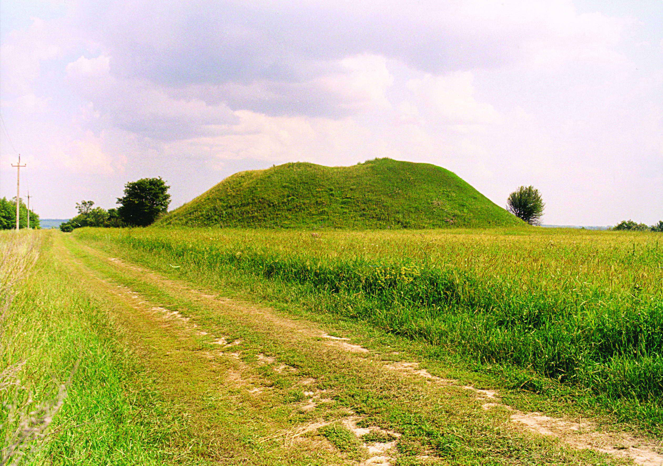

Основна кількість курганів знаходиться північніше Ромен. Найбільші групи розкинулись поблиз сіл Пустовійтівка, Великі Будки, Басівка. Від Великих Будок,
вгору за течією, вздовж правого берега Сули простягнувся майже безперервний ланцюжок курганів, який закінчується великим курганним некрополем неподалік від Вовківець. Останній великий курганний могильник з цього ланцюга знаходиться поблизу Плавинища і Герасимівки. Курганні групи на південь від Ромен відомі поблизу сіл Чеберяки, Глинськ, Ярмолинці, Сурмачівка, Попівка.
В кінці минулого століття відомий вчений І. А. Лінніченко писав про посульські кургани: "Роменський повіт являє собою одну з допитливих в археологічному відношенні місцевість. Тут по всьому нагірному березі р. Сули протягом багатьох верст тягнуться обширні групи курганів дуже великих розмірів. Як правило, в кожній такій групі підвищуються 1-2 величезні кургани висотою до 20 м. Ці центральні велетні оточені кількома меншими курганами, але значних розмірів 8-12 м, і великою кількістю (сотнями) маленьких".
За свідченням археологів, більшість Посульських курганів було споруджено в VІ-V ст. до н. е.
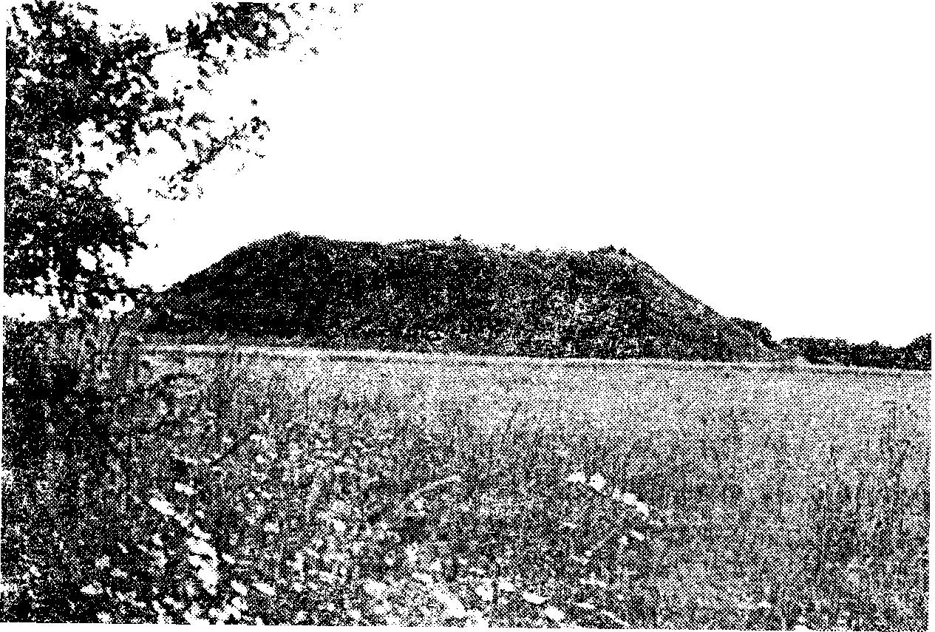
За більш ніж 2,5 тисячі років більшість малих курганів було розорано і зрівняно із землею, а значну кількість великих пограбовано ще до нашої ери і розкопано понад сто років тому.
Про те, як насипались кургани в IV ст. до н. е., розповідає в своїх творах Геродот. Коли гинув або помирав скіфський вождь або цар, його тіло муміфікували і в парадному вбранні на колісниці обвозили по всій підвладній йому території. За колісницею слідували воїни, слуги, дружини, гнали рабів і коней. При зустрічі з похоронною процесією місцеве населення виявляло глибокий сум і покору, відправлявся відповідний обряд. На сороковий день траурна процесія досягала місця поховання. Біля могили вбивали одну із дружин вождя або наложницю, рабів, коней і ховали разом з ним. У могилу клали зброю, особисті речі, їжу. Після цього справляли поховальний обряд (тризну) і насипали високий курган.
У рядових посульських курганах до 2 м висотою могили мають вигляд ям з балочним перекриттям. В більшості влаштовувались гробниці у вигляді зрубів із балок в 7-12 вінець і стовпами по кутках. Іноді зруб замінювався обшивкою стін з вертикально поставлених дощок, нижні кінці яких закріплювались у канавках вздовж стін. У найбільших курганах викопувались великі ями з уступами. Перекриття на уступі робилось із двох рядів балок. Для спуску в таку (до 5 метрів глибини) гробницю викопувалась яма із східцями. Дно ями вкривали березовою корою або посипали вапном і червоною фарбою. Особливе значення в ритуалі набуло поховальне вогнище, для якого над перекриттям споруджувався глиняний майданчик. Поряд з ямою трапляються сліди тризни у вигляді уламків посуду, кісток тварин і вугілля.
Поховані лежать у витягнутому положенні, переважно головою на південь. Знать хоронили в повному військовому спорядженні: з мечем, списами, бойовими сокирами, сагайдаком із стрілами. Біля однієї з стінок гробниці складався військовий обладунок, куди входили панцир, щит і рідше - ножі. Тут же клались сагайдак із стрілами, меч, сокира, бойові ножі. Праворуч похованого клали кінське спорядження, якого в посульських курганах особливо багато. В рядових могилах буває від 2 до 6, а в багатих — до 20 вуздечок. З курганів Посулля походить до 27 мечів, близько 100 наконечників списів, 24 бойові сокири, понад 20 панцирів і близько 230 вуздечок. У кожній могилі обов'язковий сагайдачний набір стріл. У гробниці, найчастіше біля голови похованого, знаходять кістки від жертовного м'яса і глиняний посуд. У багатьох могилах ставились бронзові казани, амфори і художньо оздоблений посуд. Прикрашали воїнів золотими гривнями і бляшками. У 18-ти чоловічих похованнях виявлено кістяки супроводжуючих жінок у багатих нарядах, очевидно, дружин або наложниць.
Безумовно, перше місце серед курганів Посулля належить скіфському некрополю на високому плато поблизу Пустовійтівки в урочищах Стайкин Верх та Солодка, розділених між собою ярком. На початку XX століття на некрополі нараховувалось понад 600 насипів. Сьогодні видніється близько 250 курганів, серед яких виділяються своєю величністю кургани, що не поступаються за розмірами перед царськими із степового Причорномор'я. Найбільшим з них є "Стара Могила" висотою 21 метр. Його почав розкопувати ще в 1876 році Т. В. Кибальчич. Зрізавши верхню частину кургану і викопавши яму до гробниці, вимушений був через значні обсяги припинити роботу. Закінчив розкопки цього кургану Д. Я. Самоквасов у 1889 році. Під курганом виявилась велика яма площею понад 100 м2, в якій на глибині 1 м зроблено виступ і викопано поховальну яму глибиною понад 4, довжиною 8,5 та шириною 5,6 метра. В ній знаходилась гробниця у вигляді балочного зрубу зі стовпами по кутках, перекрита зверху двома рядами дубових брусів.
В однім із курганів, що виявився непограбованим, було знайдено, крім чоловічого кістяка, і жіночий. У черепі жінки була гостра проколка, подібна до цвяха, яким, очевидно, вона була вбита. Тут же знайдені золоті буси, бляшки, на руках золоті браслети, золоті серги, фарби, бронзове дзеркало, шматок сірки.
Від скіфських часів на Посуллі також залишилось декілька укріплених городищ: Роменське, Глинське, Ведмежівське, Басівське. Всі городища за своїм характером багатошарові. Окрім скіфської культури VІ-ІІІ ст. до н.е., на них виявлені комплекси пізніших слов'янських культур VIII-XVIII ст.
(За матеріалами нарису „Краю наш роменський”)

Література

Краю наш роменський: Краєзн. нарис /Упоряд. Г.В.Діброва, О.В.Іващенко,В.В.Панченко – Суми: Вид. „Слобожанщина”, 2002. – 104с.
Кухарчук Ю. Знахідки доби палеоліту на Роменщині //Сумська старовина. – 1997. - №1. – С.3-10.
Ранній залізний вік: (Унікальним явищем Посулля є його скіфські некрополі ) //Сумщина в історії України: Навчальний посібник. – Суми, 2005. – С.23-31.
Рейко А.В. Посулля у VI ст. до н.е – І ст. н.е (За матеріалами Глинського городища) //Третя сумська обл. наук. істор.-краєзн. конфер.7-8 груд. 1999 р. – Суми, 1999. – С.15-17.
http://heritage.com.ua/spadshina/arhitektura/index.php?id=75 - Віктор Вечерський. „Роменська фортеця ХVІІ - ХVIII століть (м. Ромни Сумської обл.)” – матеріал сайту „Українська спадщина”.

Трьох-Анастасіївська церква

Нині наймасивнішою архітектурною домінантою історичного центру міста Глухова є Трьох-Анастасіївська церква, посвячення якої безпосередньо пов'язане з родиноюСкоропадських, а будівництво — з родиною місцевих цукрозаводчиків Терещенків.
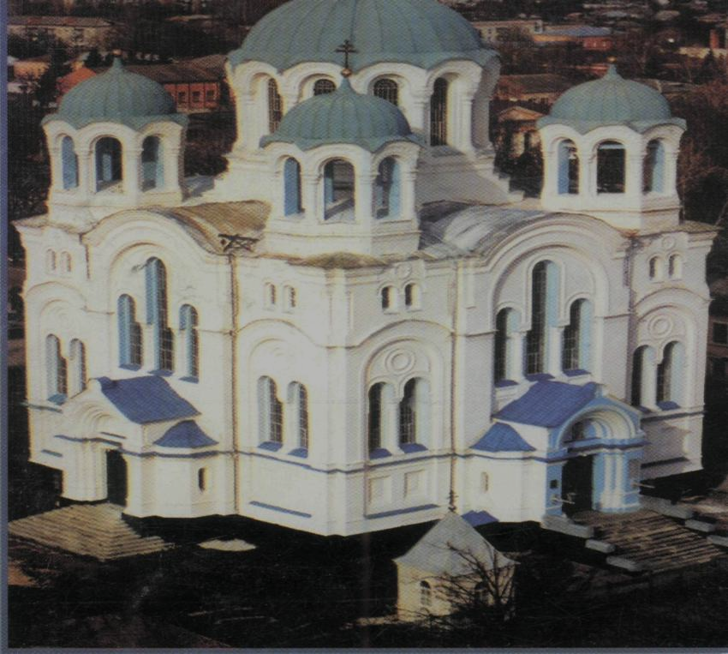
Уперше Трьох-Анастасіївську муровану церкву було споруджено в південно-східному куті загальноміської фортеці на місці погорілої дерев'яної Воскресенської церкви 1717 року коштом гетьманової Анастасії Скоропадської за взірцем Іллінської церкви — усипальниці Богдана Хмельницького в Суботові. Тридільний безкупольний зального типу храм із гранчастою апсидою і дзвіницею над західним притвором став домовим при гетьманській резиденції, яка з 1710 року розташувалася в цьому кварталі. Церква зазнала ушкоджень унаслідок пожеж 1748 та 1784 років. Відбудована 1816 року, після чого набула класичних рис: з'явилися сферична зусиллями підрядника К. Семендяєва церкву збудовано доволі швидко й освячено 1893 року.

А 21 травня 1894 року брати Микола й Федір Терещенки звернулися до Святійшого Синоду з проханням дозволити знести стару гетьманську церкву "как оставшуюся вследствие своей ветхости без всякого употребления".
Для визначення подальшої долі старої будівлі з Києва відрядили професорів Петра Лашкарьова та Миколу Петрова. Вони дійшли висновку, що „старая Трех-Анастасиевская церква со стороны зодчества не представляет ничего замечательного”. Протягом 1894-1897 її розібрали.
Нова Трьох-Анастасіївськаї церква має масивний кубічний п'ятибанний храм, який вирішено в архітектурних формах неовізантійського стилю, дуже поширеного в Російській імперії в другій половині XIX сторіччя. Він тринефний, чотиристовпний, хрестовокупольний, з трьома апсидами і просторим напівпідвалом, що використовувався для господарських потреб, зокрема й для влаштування повітряного опалення. Храм пишно, з великим смаком декоровано зовні і всередині. У зовнішньому декорі домінують вертикальні членування — лопатки, вузькі високі вікна, напівколонки тощо. В інтер'єрі велику цінність становлять розписи, виконані 1893 року під керівництвом видатних митців — братів Павла й Олександра Сведомських — у неовізантійському стильовому ключі, з широким застосуванням золотого тла й геометричних орнаментів, подібно до розписів Володимирського собору в Києві. Монументальні багатофігурні композиції "Таємна вечеря" у головному вівтарі, "Вхід Господній до Єрусалима" на південній стіні та "Суд Пілата" на північній виконав Олександр Сведомський. Розписи у верхній частині конхи головного вівтаря (Матір Божа з Христом) та західної стіни належать пензлеві видатного українського маляра Миколи Пимоненка. Передвівтарна перегорожа (невисокий іконостас) із сірого баня, портики, дзвіниця над південно-західним кутом. Старостою цього храму все своє свідоме життя (1846-1877) був Артемій Якович Терещенко. Артемій Якович Терещенко утримував старий храм Св. Трьох Анастасій. За що ще за життя отримав від Св. Синоду золоту нагороду! У1872 р. Артемій прибудував до „своєї” церкви правий приділ на честь Св. Мученика Артемія, у склепі якого його й було поховано (1877) поруч з дружиною – Пріською Григорівною. Пізніше їх прах перенесли до нового Анастасіївського храму, де згодом були поховані Федір, Пелагея і Микола Терещенки.
1884 року Чернігівське губернське правління затвердило проект побудови нової Трьох-Анаста-сіївської церк-ви. Автором був відомий академік архі-тектури з Санкт-Петер-бургу Андрій Гун.
Церква будувалася коштом глухівських промисловців братів Миколи та Федора Терещенків. Микола подарував під храм велику ділянку землі, а Федір 1889 року пожертвував 60 тисяч карбованців золотом. Завдяки піклуванню меценатів і карарського мармуру зроблена за проектом відомого глухівського іконописця Миколи Мурашка. Ікони писали А. Ве-рещагін і Ф. Журавльов.Загалом глухівська Анастасіївська церква належить до найвидатніших в Україні комплексних пам'яток архітектури й монументального мистецтва XIX сторіччя.
У різниці церкви було знайдено чимало рідкісних книг: "Євангеліє учительне" 1606 року видання, "Апостол" 1695 року з 50 ритинами відомого штихаря Іллі, "Пролог" 1763 року та ін.
Могутній обсяг Трьох-Анастасіївської церкви відіграв провідну роль у створенні ансамбля архітектурних домінант в історичному центрі міста. Тепер, після знищення Троїцького собору, Трьох-Анастасіївська церква лишилася наймасивнішою домінантою. Вона стоїть поблизу Спасо-Преображенської церкви, трохи на захід від неї. Майже звідусіль їх можна бачити разом як гостро характерний ансамбль пам'яток різних епох і стилів. Водночас Трьох-Анастасіївська церква, є проміжною ланкою, що об'єднує головну домінанту Радного майдану — Миколаївську церкву — та головну домінанту Торгового майдану — Спасо-Преображенську церкву. Розташування пам'ятки збоку від одного й другого майданів, при тому, що її добре видно з обох майданів, — це данина традиціям давнього українського містобудування з властивою йому вільною постановкою провідних споруд у розпланувальній системі міста, схильністю до бічних точок зору, з яких повніше розкривається архітектура, та явним несприйняттям прямих, фронтальних перспектив, властивих імперській архітектурі.

(За матеріалами Вечерського В.,
Бєлашова В.” Глухів.”)

Література

Вечерський В., Бєлашов В. Глухів. – К.: Абрикос, 2003. –168 с.
Ткаченко В. Православна Глухівщина. Історико-культурна спадщина Глухівського краю. – Глухів: РВВ ГДПУ, 2006. – 144 с.
Град Глухів:Державний істор.-культ. заповідник у
м. Глухові: Буклет /Авт. тексту С.Жукова. – Глухів, б.р.
Історія української архітектури / Ю.С.Асєєв, В.В.Вечерский, О.М.Годованюк та інш. – К.: Техніка, 2003. – С.317

Конотопська битва

Після смерті Богдана Хмельницького Україна переживала один з найтрагічніших періодів своєї історії. Бойові дії поширились на всю країну, збройні сили і політична верхівка розкололись на кілька таборів.
Руїна була породженням не лише об'єктивних процесів, але й в ще більшій мірі - недалекоглядності значної частини козацької верхівки, яка так і не змогла висунути лідера, рівного Богдану Хмельницькому.
Потенційно одним з таких провідників був гетьман Іван Виговський, який на гіркому досвіді переконався, що при найлояльнішому ставленні до Московської держави царська політика несе Україні лише згубу. Він вирішує розірвати союз із Москвою.
Щоб забезпечити гідний захист Україні, Виговський був змушений укласти воєнний союз із Польщею.
16 вересня 1658 року в Гадячі Виговський підписав угоду з Польщею, за якою Київське, Чернігівське та Брацлавське воєводства складали «Велике Князівство Руське».
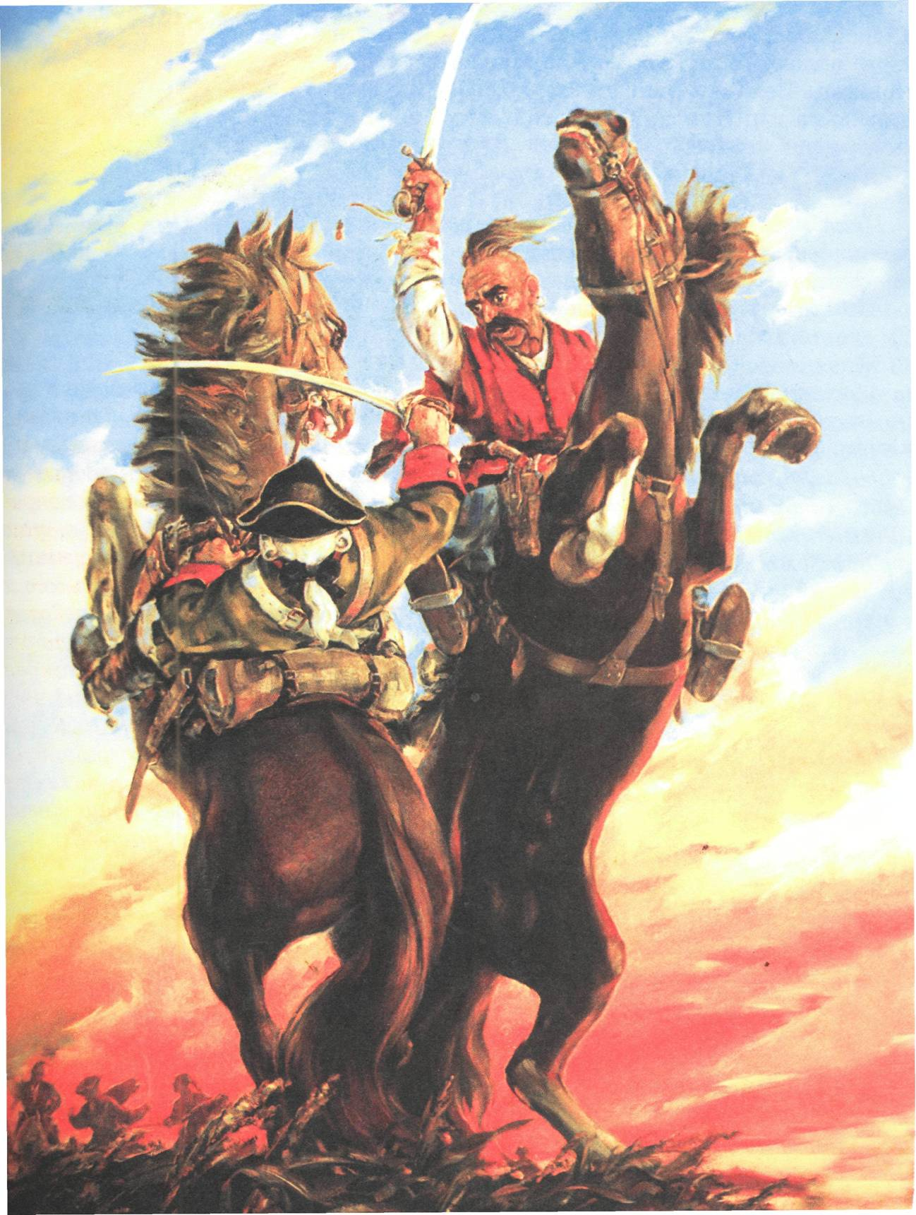
Про умови цієї угоди Виговський повідомив і Військо Запорізьке, та січовики й слухати не хотіли ні про яку угоду з ляхами, бо вже зневірилися у їхніх обіцянках. Та й взагалі більшість українського населення негативно ставилася до союзу з лютими ворогами – поляками і татарами.
Московський же уряд продовжував розпалювати ворожнечу, щоб досягти розколу між українцями і всевладно панувати на Україні.
Для вирішення долі України царський уряд відправив в Україну величезне військо (200 000) під проводом князя О. Трубецького.
16 квітня 1659 року Трубецькой підійшов до Конотопа, який мужньо боронили лише 4000 козаків та місцеві жителі на чолі з ніжинським полковником Гуляницьким.
Майже три місяці тривала облога. Та Гуляницькому вже не вперше доводилось тримати оборону і він вдало протистояв ворожим військам, завдаючи їм великих втрат.
Що тільки не робили москалі... Не мали успіху ні запеклі штурми, ні підкопи з мінами, ні жорстокий безперервний гарматний обстріл.
Московські старшини наказали засипати рів навколо Конотопської фортеці. Та козаки робили вилазки, розганяли ворогів, відновлювали вали і не давали можливості засипати рів.
Успішна оборона Конотопа дала можливість Виговському виграти час і зібрати досить велике військо, до якого входили
50 000 козаків і наймані війська (серби, поляки, німці, татари).
24 червня 1659 року об'єднане козацьке військо вирушило до Конотопа. Дорогою вони розбили великий московський загін і підійшли до багнистої річки Соснівка.
Український гетьман зупинив військо і, уважно оглянувши місцевість, вирішив, що саме тут розташує головні сили. Він мав намір вдатися до улюбленої тактики козаків — заманити ворога у пастку і дати бій.
27 червня 1659 року Виговський з невеликим загоном козаків бродом перейшов Соснівку і вдарив з тилу по царських військах, які тримали облогу Конотопа.

За задумом Виговського після атаки його загін повинен був «тікати». Та трапилось несподіване! Раптовий напад козаків викликав у ворога панічну втечу і загін Виговського почав їх переслідувати. (Москалі швидко втрачали дух і гідність перед сильним ворогом.)
Але гетьман, дотримуючись свого плану, зупинив переслідування й наказав «відступати». І це було своєчасно, бо царські воєводи вже побачили, що козацького війська набагато менше, ніж у них.
Вранці наступного дня решта царського війська (30 тис. чоловік), керована князем Пожарським, перейшла Соснівку і стала обстрілювати Виговського з гармат. Загін гетьмана, мляво відстрілюючись, вдавав, що відступає.
А в цей час 4000 козаків Гуляницького непомітно для ворога викопали рів до моста, яким щойно користувалось московське військо. Вони порубали цей міст, загатили ним річку і додали очерету та лози. Внаслідок цього річка швидко розлилася на всю луку.
Побачивши в тилу козаків, московські воєводи повернули військо назад, та тут загін Виговського, який щойно «відступав», раптом перетворився на шалено атакуючу силу. До того ж з гуком і диким свистом до козаків приєднались татари.
Москалі з жахом кинулись тікати до мосту. Та його вже не було, а лука перетворилася на згубну пастку — важка московська кіннота і гармати загрузли у багнюці.
Так козацька піхота тільки з рушницями знищила майже 30-тисячну ворожу кінноту.
Не гаючи часу, Виговський вирушив до Конотопа, та війська Трубецького там уже не було (москалі спішно попрямували до Путивля).
Конотопська битва для російських військ мала катастрофічні наслідки. У боях полягло близько 40 000 царського війська і 15 000 потрапило до татарського полону. Після перемоги під Конотопом Виговський припинив переслідування царського війська і відмовився від гетьманства.
(Уривок з книги „Гетьмани України”)

Література

Карпенко М. І був бій під Конотопом // Сумщина. – 1995. – 22 лип. – С.4.
Кожелянко В. Конотоп: Роман // Сучасність. – 1999. - №11. – С.10-71.
Конотопська битва // Гетьмани України. – Харків: Прапор, 2006. – С.129-134.
Мисик Ю. Конотопська битва 1659 року //Історичний календар: Вип.5. – К.,1998. – С.195-197.
Мисик Ю. Конотопська битва очима гетьмана Виговського // Старожитності. – 1994. – №5-6. – С.2-3.
Мороз Л. Конотопська битва:погляд через століття // Вітчизна. – 2000. - №9-10. – С.113-144.
Сапухіна Л.П. Соснівська битва // Матеріали другої обл. наук. істор.-краєзн. конфер. Ч.1. Історія. – Суми, 1994. – С.70-74
Соболев А. На полі битви, яку замовчували // Червоний промінь. – 1993. – 6 лист. – С.2
Хвостенко Г. Битва під Конотопом // Сумщина. – 1993. – 16 лют. – С.4.
Цененко Д.Ю. Конотопська битва // Третя Сумська обл. наук.-істор. конфер. Збірник статей. – Суми, 1999. – С.35-37.

Покровський собор в Охтирці

На початку XVIII ст. в Охтирці була давня дерев'яна церква на честь Покрови Пресвятої Богородиці, в якій служив священик о. Даниїл (Полянський) - «муж благоговейной, простой, кроткий и благочестивой жизни». Саме йому довелося бути свідком того, як ікона набула чудотворного образу. У літописах говориться, що у дворі своєї будівлі, густо зарослому травою і дикою ромашкою, під час косіння він побачив ікону, що стояла у траві. Від неї йшло яскраве сяйво, і священик, «...сотворив на себе крестное знамение, начал читать пришедший ему на память кондак празднеству Рождества Богородицы». Про цей випадок отець Даниїл нікому не сказав і заніс ікону в дім, а через три роки, коли сяйво навколо образу повторилось, переніс її до храму.
Ікона зцілювала людей від багатьох хвороб, насамперед від лихоманки, вона була також покровителькою сиріт, до неї зверталися за благословенням у державних справах. За наказом імператриці було записано і перевірено 324 випадки зцілення людей від тяжких хвороб. У 1751 р. Святіший Синод визнав ікону Охтирської Богоматері чудотворною.
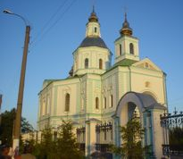

У 1744 році Охтирку відвідала імператриця Єлизавета Петрівна з графинею Марфою Шуваловою, щоб вклонитися шанованому образу. Радуючись Божій милості, що ікона з'явилась саме під час ії правління, імператриця вирішила збудувати для неї новий храм і „...благоволила жертвовать от своих царских щедрот 2000 рублей”. За ініціативою охтирського полковника Федора Каченовського та з „величайшего соизволения" у квітні 1753 року був закладений Свято-Покровський собор. Побудований за проектом видатного російського зодчого Д.В. Ухтомського, собор був відкритий і освячений 2 липня 1768 р. Бєлгородським єпископом Порфирієм (Крайським).
Свято-Покровський собор в Охтирці є одним з кращих зразків українського бароко. Будівництво тривало досить довго — з 1753 до 1768 року. Під час спорудження собору виникли тріщини в склепіннях арок, що загрожувало обвалом. На допомогу будівникам приїздили московські архітектори С. І. Дудинський і Д. В. Ухтомський.
Архітектурний стиль Покровського собору став своєрідним зразком при зведенні кам'яних і дерев'яних храмів не тільки в Охтирці, а й у багатьох інших містах Слобідської України. Собор, якщо дивитись на нього з висоти пташиного польоту, схожий по формі на корабель довжиною 24, шириною 14 і висотою (без хреста) 30 саженів. Орієнтація бокового фасаду, який має 50 метрів, площу не зменшує, а навпаки, підсилює монументальність будови.
Найвищу центральну восьмигранну баню підтримують чотири пілони, дві квадратні нижчі (бабинець і вівтар) — розташовані симетрично з боків. Баню вінчає купол з ліхтарем і маківкою, бабинець і вівтар завершують маленькі баньки з арочними віконцями і маківками. Собор — одноповерховий, але його фасад ніби поділяється на два поверхи. Декоративне оздоблення виконане у стилі раннього бароко.
Художню цінність цієї пам'ятки архітектури мають і використані в її внутрішньому вбранні елементи образотворчого мистецтва. Хоча з часу спорудження собору минуло більше двох століть, серед яких були роки революційних потрясінь і війни, до наших днів в його інтер'єрах збереглись ліпні прикраси, окремі монументальні розписи.
У роботі над іконостасом брав участь відомий український художник і педагог, академік живопису
І. С. Саблуков. Для Покровського собору він написав 46 ікон. Храм колись прикрашали три картини знаменитого іспанського художника Б. Мурільйо «Поклоніння волхвів», «Поклоніння пастерів», «Розп'яття Спасителя».
На жаль, сьогодні не можна побачити Охтирську чудотворну ікону, на честь явлення якої, за переказами, і збудовано собор. «Икона сия письма древнерусского. На ней Матерь Божья изображена стоящею на Голгофе, с непокритою главою, ниспадающими на плечи власами, согбенными к груди руками — с прискорбием и горестью взирающею на крест и распятого, но нами возлюбленого, Сына своего, Господа нашего Иисуса Христа».
В 1917 р. собор на довгі роки був перетворений у склад. Саму ж чудотворну ікону Охтирської Богоматері в 1903 році було вивезено до С.-Петербурга на реставрацію.
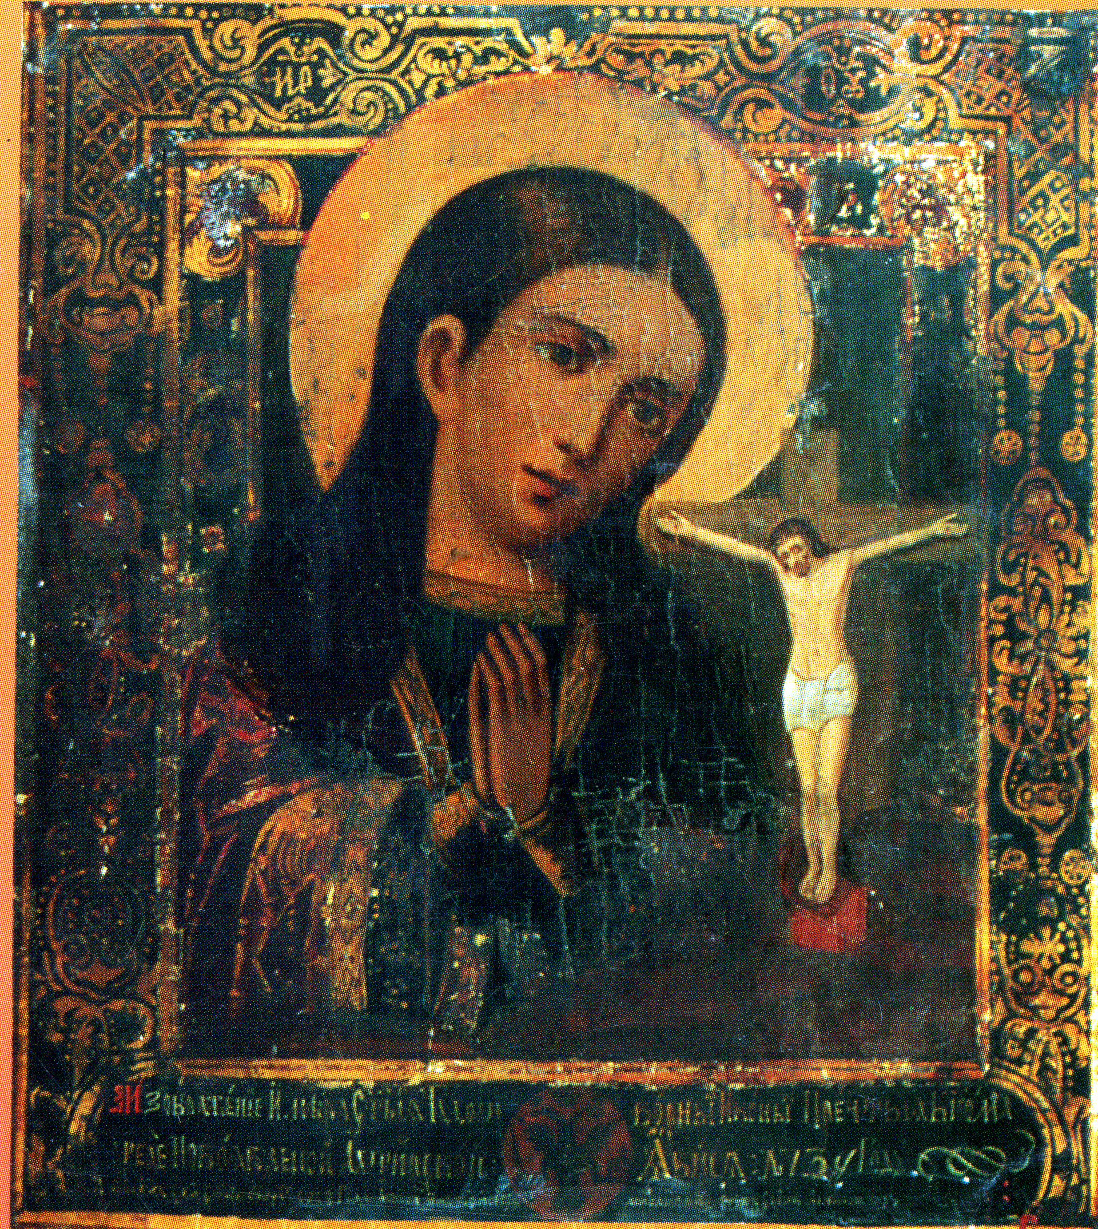
До нашого часу збереглося багато списків з цього образу.

З Покровським собором тісно пов'язані імена українських діячів культури. Тут в 1823 році було зареєстровано народження Якова Івановича Щоголіва — майбутнього поета.
А наприкінці 70-х років ХІХ століття в церковному хорі співав тодішній учень бурси Павло Грабовський — пізніше видатний поет і рево-люціонер-демократ.

(За матеріалами „Святині Сумщини” та М.С. Мотренка „Охтирка”).

Література

Мотренко М.С. Охтирка: Путівник. – Х.: Прапор, 1990. – 128 с.
Святині Сумщини. Духовне світло Богородиці Охтирської: (до 265-річчя явлення чудотворного образу). - Суми: Унів. кн., 2004. - 8 с.
Солошенко Е. Если сияют купола, значит не все еще потеряно: (На Ахтырщине восстановлен Покровский собор) // Ваш шанс. – 2001. - №29(18 июля). – С.10.
Церкви в украинском стиле /Подготов. В.Власенко // Сумська старовина.- 1999. - №V-VI. – С.192-193.
http://www.okhtyrka.net/content/view/2217/106/ - сайт м.Охтирки.



